**SI3PSI – Tim Brzi Brod**

**SPECIFIKACIJA BAZE PODATAKA   
za projekat StudAssist**

**Verzija V 1.1**

**Datum: 11. jun 2024.**

**Istorija revizija**

|  |  |  |  |
| --- | --- | --- | --- |
| **Revizija** | **Datum** | **Autor** | **Opis** |
| **Verzija V 1.0** | 10.4.2024. | Andrej Ačković, Zlatko Golubović | Inicijalna verzija |
| **Verzija V 1.1** | 11.6.2024. | Zlatko Golubović | Izmena u skladu sa uočenim greškama u fazi implementacije i testiranja |
|  |  |  |  |

**Sadržaj**

1 Uvod 4

1.1 Namena 4

1.2 Ciljne grupe 4

1.3 Organizacija dokumenta 4

1.4 Rečnik pojmova i skraćenica 4

1.5 Otvorena pitanja 4

2 Model podataka 5

2.1 Dijagram IE notacije 5

2.2 Šema relacione baze podataka 6

3 Tabele 7

3.1 Korisnik 7

3.2 Student 7

3.3 VerifikacioniPIN 7

3.4 Moderator 7

3.5 Menza 8

3.6 Meni 8

3.7 Obrok 8

3.8 AktivnaTabla 8

3.9 Obuhvatanje 9

3.10 Recenzija 9

3.11 Kategorija 9

3.12 Tema 9

3.13 Odgovor 10

# Uvod

## Namena

Baza podataka za projekat iz predmeta Principi softverskog inženjerstva predstavlja fleksibilan i pouzdan način čuvanja podataka i pristupa istim od strane veb servera radi generisanja veb strana.

U dokumentu je dat model podataka – dijagram sa IE (*Information Engineering*) notacijom, šema relacione baze podataka, kao i opis svih tabela u bazi podataka.

Ovaj dokument služi kao osnova za razvoj detaljne projektne specifikacije posmatranog podsistema, implementaciju i testiranje. Svi podaci koje je potrebno čuvati su dobijeni u fazi analize korisničkih zahteva.

## Ciljne grupe

Dokument je namenjen vođi (tim lideru) projekta i članovima razvojnog tima.

Tim lideru ovaj dokument služi za planiranje razvojnih aktivnosti i specifikaciju imena tabela i imena polja u bazi, kako bi nezavisne celine, implementirane od strane različitih delova razvojnog tima, na kraju rada bile uspešno integrisane.

Razvojnom timu dokument služi kao osnova za dizajn i implementaciju.

## Organizacija dokumenta

Ostatak dokumenta organizovan je u sledeća poglavlja:

1. **Model podataka** - model podataka u bazi i šema baze;
2. **Tabele** -spisak tabela;

## Rečnik pojmova i skraćenica

* IE – *Information Engineering*, notacija za modelovanje podataka.

## Otvorena pitanja

|  |  |  |  |
| --- | --- | --- | --- |
| **Broj** | **Datum** | **Problem** | **Rešenje** |
|  |  |  |  |
|  |  |  |  |
|  |  |  |  |
|  |  |  |  |

# Model podataka

## Dijagram IE notacije

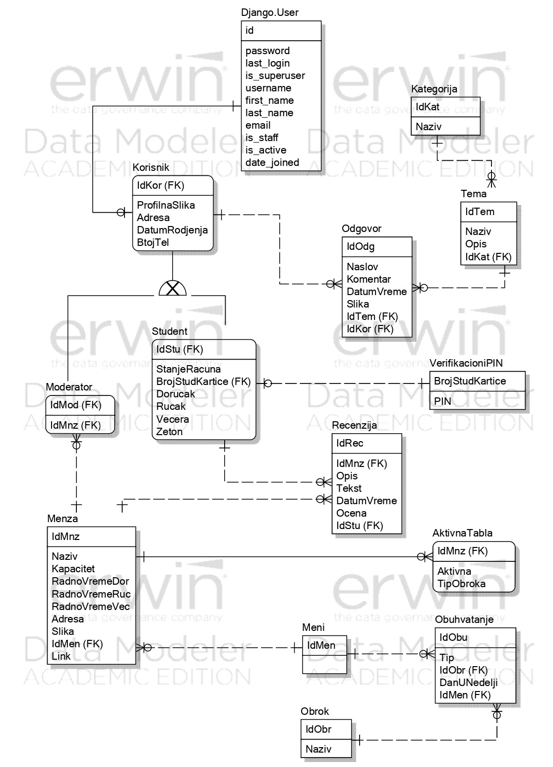

## Šema relacione baze podataka

Korisnik (IdKor, ProfilnaSlika, Adresa, DatumRodjenja, BrojTel)

Student (IdStu, StanjeRacuna, BrojStudKartice, Dorucak, Rucak, Vecera, Zeton)

VerifikacioniPIN(BrojStudKartice, PIN)

Moderator (IdMod, IdMnz)

Menza (IdMnz, Naziv, Kapacitet, RadnoVremeDor, RadnoVremeRuc, RadnoVremeVec, Adresa, Slika, IdMen, Link)

Meni (IdMen)

Obrok(IdObr, Naziv)

AktivnaTabla (IdMnz, Aktivna, TipObroka)

Obuhvatanje(IdObu, IdMen, IdObr, DanUNedelji, Tip)

Recenzija(IdRec, IdMnz, Opis, Tekst, DatumVreme, Ocena, IdStu)

Kategorija(IdKat, Naziv)

Tema(IdTem, Naziv, Opis, IdKat)

Odgovor(IdOdg, Naslov, Komentar, DatumVreme, Slika, IdTem, IdKor)

# Tabele

## Korisnik

Sadrži podatke o korisniku sistema koji se ne nalaze već u Djang-ovoj User tabeli.

|  |  |  |  |  |
| --- | --- | --- | --- | --- |
| **Name** | **Datatype** | **Is PK** | **Is FK** | **Additional traits** |
| IdKor | integer | Yes | Yes | - |
| ProfilnaSlika | varchar(100) | No | No | Not null |
| Adresa | varchar(500) | No | No | Not null |
| DatumRodjenja | date | No | No | Not null |
| BrojTel | varchar(15) | No | No | Not null |

## Student

Sadrži podatke o korisnicima koji su studenti. Broj studentske kartice je jedinstven. Pamti se stanje računa studenta kao i podaci o obrocima i žetonu koji student poseduje.

|  |  |  |  |  |
| --- | --- | --- | --- | --- |
| **Name** | **Datatype** | **Is PK** | **Is FK** | **Additional traits** |
| IdStu | integer | Yes | Yes | - |
| StanjeRacuna | decimal(20, 2) | No | No | Not null |
| BrojStudKartice | varchar(20) | No | Yes | Not null, Unique |
| Dorucak | integer | No | No | Not null |
| Rucak | integer | No | No | Not null |
| Vecera | integer | No | No | Not null |
| Zeton | integer | No | No | Not null |

## VerifikacioniPIN

Sadrži podatke verifikacionih PIN-ova svih izdatih studentskih kartica.

|  |  |  |  |  |
| --- | --- | --- | --- | --- |
| **Name** | **Datatype** | **Is PK** | **Is FK** | **Additional traits** |
| BrojStudKartice | varchar(20) | Yes | No | - |
| PIN | char(20) | No | No | Not null, Unique |

## Moderator

Sadrži podatke o korisnicima koji su moderatori.

|  |  |  |  |  |
| --- | --- | --- | --- | --- |
| **Name** | **Datatype** | **Is PK** | **Is FK** | **Additional traits** |
| IdMod | integer | Yes | Yes | - |
| IdMnz | integer | No | Yes | Not null |

## Menza

Sadrži podatke o menzama kao što je kapacitet (izražen u broju studenata) i radno vreme menze za svaki tip obroka.

|  |  |  |  |  |
| --- | --- | --- | --- | --- |
| **Name** | **Datatype** | **Is PK** | **Is FK** | **Additional traits** |
| IdMnz | integer | Yes | No | Autoincrement |
| Naziv | varchar(20) | No | No | Not null, Unique |
| Kapacitet | integer | No | No | Not null |
| RadnoVremeDor | varchar(11) | No | No | Not null |
| RadnoVremeRuc | varchar(11) | No | No | Not null |
| RadnoVremeVec | varchar(11) | No | No | Not null |
| Adresa | varchar(500) | No | No | Not null |
| Slika | image | No | No | Not null |
| IdMen | integer | No | Yes | Not null |
| Link | varchar(500) | No | No | Not null |

## Meni

Sadrži identifikaciju menija.

|  |  |  |  |  |
| --- | --- | --- | --- | --- |
| **Name** | **Datatype** | **Is PK** | **Is FK** | **Additional traits** |
| IdMen | integer | Yes | No | Autoincrement |

## Obrok

Sadrži osnovne podatke o obroku.

|  |  |  |  |  |
| --- | --- | --- | --- | --- |
| **Name** | **Datatype** | **Is PK** | **Is FK** | **Additional traits** |
| IdObr | integer | Yes | No | Autoincrement |
| Naziv | varchar(20) | No | No | Not null, Unique |

## AktivnaTabla

Sadrži osnovne podatke o aktivnoj tabli.

|  |  |  |  |  |
| --- | --- | --- | --- | --- |
| **Name** | **Datatype** | **Is PK** | **Is FK** | **Additional traits** |
| IdMnz | integer | Yes | Yes | - |
| Aktivna | integer | No | No | - |
| TipObroka | varchar(1) | No | No |  |

## Obuhvatanje

Sadrži podatke o tome koji meni obuhvata koji obrok u kom danu u nedelji i kog tipa. Četvorka (IdMen, IdObr, DanUNedelji, Tip) je Unique.

|  |  |  |  |  |
| --- | --- | --- | --- | --- |
| **Name** | **Datatype** | **Is PK** | **Is FK** | **Additional traits** |
| IdObu | integer | Yes | No | Autoincrement |
| IdMen | integer | No | Yes | Not null |
| IdObr | integer | No | Yes | Not null |
| DanUNedelji | char(3) | No | No | Not null, In ('PON', 'UTO', 'SRE', 'CET', 'PET', 'SUB', 'NED') |
| Tip | char(1) | No | No | Not null, In ('D', 'R', 'V') |

## Recenzija

Sadrži podatke o recenzijama korisnika koji su studenta. Par (IdMnz, IdStu) je Unique.

|  |  |  |  |  |
| --- | --- | --- | --- | --- |
| **Name** | **Datatype** | **Is PK** | **Is FK** | **Additional traits** |
| IdRec | integer | Yes | No | Autoincrement |
| IdMnz | integer | Yes | Yes | - |
| Opis | varchar(200) | No | No | Not null |
| Tekst | varchar(500) | No | No | Nullable |
| DatumVreme | timestamp | No | No | Not null |
| Ocena | integer | No | No | Not null |
| IdStu | integer | No | Yes | Not null |

## Kategorija

Sadrži osnovne podatke o kategorijama na forumu.

|  |  |  |  |  |
| --- | --- | --- | --- | --- |
| **Name** | **Datatype** | **Is PK** | **Is FK** | **Additional traits** |
| IdKat | integer | Yes | No | Autoincrement |
| Naziv | varchar(100) | No | No | Not null |

## Tema

Sadrži podatke o temama na forumu, kao što su naziv, opis i kategorija za koju je tema vezana.

|  |  |  |  |  |
| --- | --- | --- | --- | --- |
| **Name** | **Datatype** | **Is PK** | **Is FK** | **Additional traits** |
| IdTem | integer | Yes | No | Autoincrement |
| Naziv | varchar(100) | No | No | Not null |
| Opis | varchar(200) | No | No | Not null |
| IdKat | integer | No | Yes | Not null |

## Odgovor

Sadrži podatke o odgovorima na forumu i to naslov, sadržaj komentara, vreme postavljanja komentara, opciono sliku, temu za koju je vezan komentar, kao i korisnika koji je ostavio komentar.

|  |  |  |  |  |
| --- | --- | --- | --- | --- |
| **Name** | **Datatype** | **Is PK** | **Is FK** | **Additional traits** |
| IdOdg | integer | Yes | No | Autoincrement |
| Naslov | varchar(100) | No | No | Not null |
| Komentar | varchar(1000) | No | No | Not null |
| DatumVreme | timestamp | No | No | Not null |
| Slika | varchar(100) | No | No | Nullable |
| IdTem | integer | No | Yes | Not null |
| IdNak | integer | No | Yes | Not null |